当子类的数量比较少时，就会看清楚这些子类了。

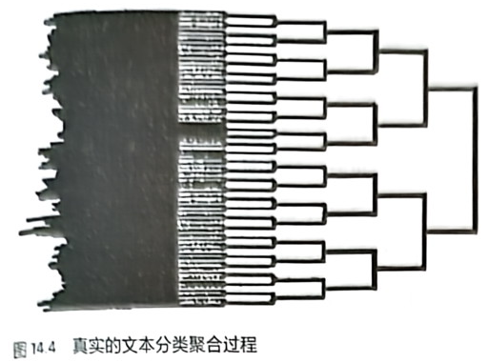
当然，这里面有很多的技术细节，有兴趣和基础的读者可以读他们的论文。

弗洛里安和雅让斯基1998年做这项工作的动机很有意思。当时雅让斯基是某个国际会议的程序委员会主席，需要把提交上来的几百篇论文发给各个专家评审以决定是否录用。为了保证评审的权威性，需要把每个研究方向的论文交给这个方向最有权威的专家。虽然论文的作者自己给论文定了方向，但是范围太广，没有什么指导意义。雅让斯基当然没有时间浏览这近千篇论文，然后再去分发，于是就想了这个将论文自动分类的方法，由他的学生弗洛里安很快实现了。接下来几年的会议都是这么选择评审专家的。从这件事我们可以看出美国人做事的一个习惯：美国人总是倾向于用机器(计算机)代替人工来完成任务。虽然在短期内需要做一些额外的工作，但是从长远看可以节省很多时间和成本。

余弦定理就这样通过新闻的特征向量和新闻分类联系在一起了。我们在中学学习余弦定理时，恐怕很难想象它可以用来对新闻进行分类。在这里，我们再一次看到数学工具的用途。

